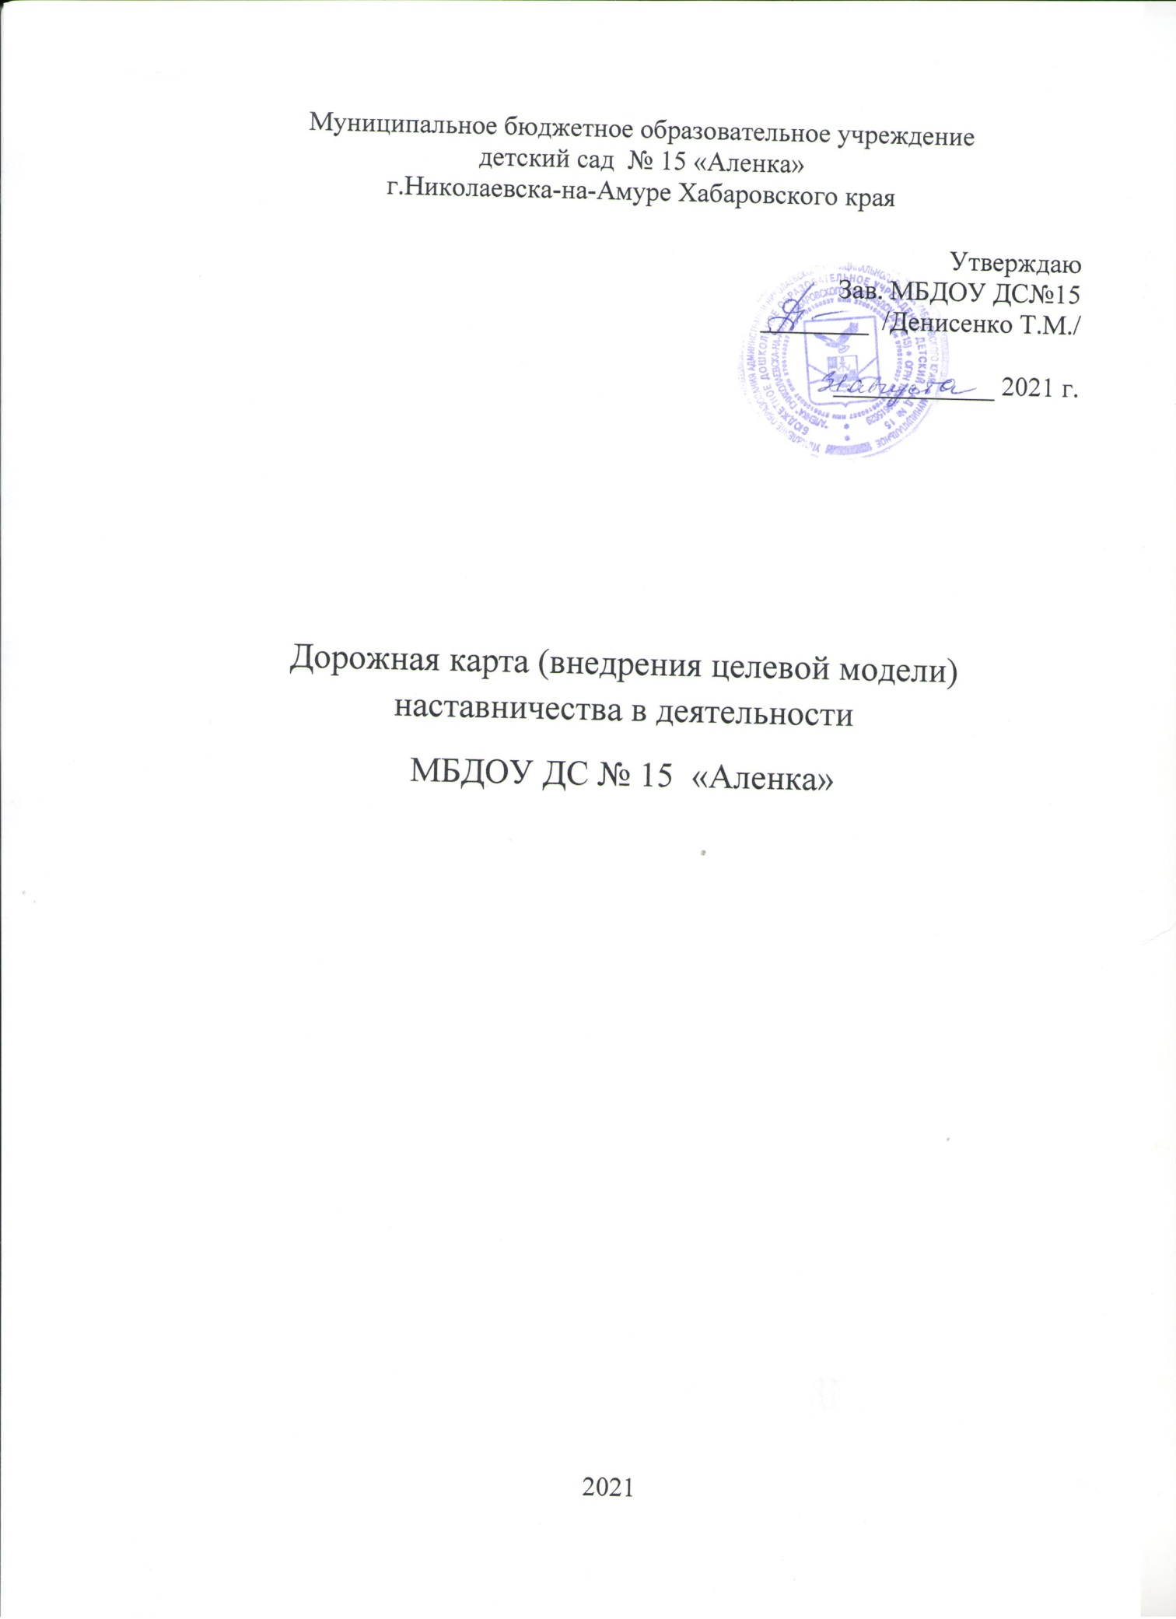

**Дорожная карта (внедрения целевой модели) наставничества в деятельности МБДОУ ДС № 15 «Аленка»**

|  |  |  |
| --- | --- | --- |
| **Мероприятия** | **Сроки** | **Ответственные** |
| *1.Изучение и систематизация имеющихся материалов по внедрению программы наставничества:*  -изучение Распоряжения Министерства просвещения Российской Федерации № Р-145 от 25 декабря 2019 г. «Об утверждении методологии (целевой) модели наставничества обучающихся для организаций, осуществляющих образовательную деятельность по общеобразовательным, дополнительным общеобразовательным и программам среднего профессионального образования, в том числе с применением лучших практик обмена опытом между обучающимися».  -ознакомление с шаблонами документов для реализации целевой модели. | 2021-2022 гг. | Заведующий, старший воспитатель |
| *2. Информирование педагогов о возможностях и целях целевой модели наставничества:*  -совещание при руководителе;  -информирование на сайте ДОУ. | 2021-2022 гг. | Заведующий, старший воспитатель |
| *3.Подготовка нормативной базы реализации целевой модели наставничества в ДОУ:*  -издание приказа «Внедрение целевой модели наставничества в ДОУ»;  -разработка и утверждение Положения о наставничестве в ДОУ;  -разработка и утверждение «дорожной карты» внедрения системы наставничества в ДОУ».  -назначение куратора внедрения целевой модели наставничества ДОУ» (издание приказа). | 2021-2022 гг. | Заведующий, старший воспитатель |
| 4*. Выбор форм и программ наставничества исходя из потребностей ДОУ:*  -проведение мониторинга по выявлению предварительных запросов от потенциальных наставляемых и о заинтересованных в наставничестве аудитории внутри ДОУ;  -выбор форм и программ наставничества;  -сформировать банк программ по формам наставничества: «Педагог - педагог», «Педагог - молодой специалист». | 2021-2022 гг. | Старший воспитатель |
| *5.Формирование базы наставляемых:*  -проведение анкетирования среди педагогов, желающих принять участие в программе наставничества в качестве наставника;  -формирование базы данных наставляемых из числа педагогов;  -обучение наставников для работы с наставляемыми;  - выбор форм наставничества в зависимости от запросов потенциальных наставляемых | 2021-2022 гг. | Старший воспитатель |
| *6.Формирование наставнических пар:*  -анализ заполненных анкет потенциальных наставляемых;  -соединение наставников и наставляемых в пары.  -закрепление наставнических пар (издание приказа «Об утверждении наставнических пар»,  - составление планов индивидуального развития наставляемых, индивидуальные траектории обучения). | 2021-2022 гг. | Старший воспитатель |
| *7.Организация и осуществление работы наставнических пар в ДОУ в соответствии с планом индивидуального развития наставляемых.*  Организация текущего контроля достижения планируемых результатов наставниками. | 2021-2022 гг. | Старший воспитатель |
| *8. Завершение наставничества:*  -проведение мониторинга личной удовлетворенности участия в программе наставничества.  -проведение мониторинга качества реализации программы наставничества.  -мониторинг и оценка влияния программ на всех участников.  -публикация результатов программы наставничества, лучших наставников, информации на сайтах | 2021-2022 гг. | Заведующий, старший воспитатель |